September 2018

Op pad langs de vuurtorens in Bretagne

’s Werelds grootste concentratie van vuurtorens is te vinden langs de Bretonse kust. De 52 stuks vormen bijna een derde van alle Franse vuurtorens. Met een twintigtal torens is de Finistère recordhouder. Hier kun je dan ook een prachtige vuurtorenroute volgen, met de auto, op het water óf op de fiets! Een leuke manier om dit maritieme erfgoed te bewonderen en kennis te maken met de talrijke verhalen en legendes.

Op de vuurtorenroute is onder andere de vuurtoren van Ile Vierge te bezoeken. Deze toren, gemaakt van het lokale Kersanton-graniet, is met haar 82,5 m de hoogste natuurstenen vuurtoren ter wereld. Na een klim van 365 treden word je beloond met een indrukwekkend uitzicht over het Pays des Abers.
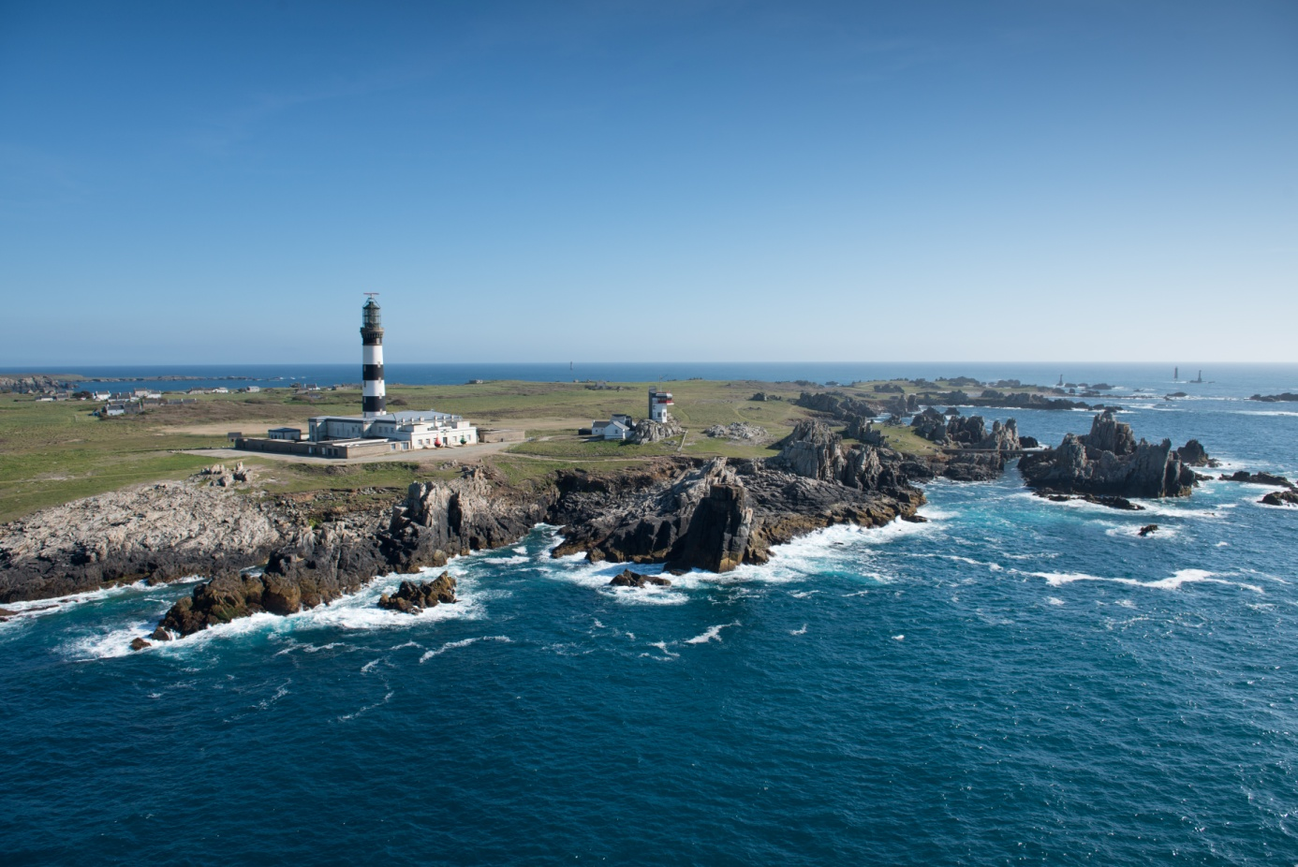
Op het eiland Ouessant, in het uiterste westen van Bretagne, is de vuurtoren van Créac’h met een bereik van 59 kilometer één van de krachtigste in de wereld. Aan de voet van deze vuurtoren ligt het Musée des Phares et Balises, waar je alles kunt leren over de geschiedenis van vuurtorens. Op de noordelijke punt van het eiland staat nog een vuurtoren: de Stiff. Deze vuurtoren uit 1700 is de oudste die nog altijd werkzaam is. Na 104 treden heb je een onvergetelijk uitzicht over het eiland en de oceaan. Bij het vallen van de avond zie je in de verte het licht van de Créac’h ontstoken worden.
© Nicolas Job
Teurg op het vaste land rijst bij de Pointe Saint-Mathieu een vuurtoren op uit de ruïnes van een oude abdij. Vroeger maakten de monniken een vuur bovenin de abdij om zeevaarders te waarschuwen. In 1835 werd het een echte vuurtoren. Ook deze vuurtoren is te bezoeken. De 163 treden brengen je naar boven, waar een gids vertelt over de geschiedenis en de rol van dit fraaie bouwwerk. Zijn lichtbundel wijst zeelieden de weg door het Nauw van Brest, een moeilijk traject als het stormt. Bij rustig weer heb je een spectaculair uitzicht van de Pointe du Raz tot het eiland Ouessant! De Pointe Saint-Mathieu is tevens een aangenaam vertrekpunt voor wandelingen, bijvoorbeeld over het kustpad de GR34.

Zelf op pad langs de vuurtorens
De bestemming Brest-Terre Océanes biedt de mogelijkheid om met behulp van augmented reality kennis te maken met de wachters van de zee: gewapend met een toeristische gids en de app "Sur la route des phares" (Op pad langs de vuurtorens). Uiteraard kun je met de auto op pad om deze route te volgen, maar je kunt het ook combineren met een mooie fietstocht. Meerdere stukken van de fietsroute “V5” lopen parallel aan de vuurtorenroute. Wie als een echte zeevaarder de vuurtorens vanaf het water wil bewonderen, kan bij Archipel Excursions aan boord gaan. Je vaart door de mythische landschappen van de Mer d’Iroise langs zes vuurtorens op zee (vroeger de “hel” genoemd door vuurtorenwachters, vanwege het gevaarlijke en eenzame bestaan dat zij er leidden). Onderweg wordt er gestopt voor een picknick op het eiland Molène en een tussendoortje op het eiland Sein.

Meer informatie over deze boottocht: www.archipelexcursions.com

Meer tips voor de vuurtorens in Bretagne: http://www.bretagne-vakantie.bzh/ideeen-opdoen/op-basis-van-mijn-voorkeuren/op-pad-langs-de-vuurtorens

